Instalace podlahy SPC rigid vinyl
(Expona Clic 19 dB)
Vinylová plovoucí podlaha EXPONA CLIC 19 dB je vybavena unikátním systémem zámků 5G-i Välinge pro instalaci bez použití lepidla. Jedná se o produkt, který je díky své konstrukci extrémně pevný, stabilní, tichý a velice rychle pokládku schopný. K instalaci této podlahy se musí používat nářadí k tomuto účelu vhodné. Doporučujeme gumovou paličku, pro správné a rychlé zacvaknutí krátkých stran. Dále jsou nutné klínky, které zajišťují správný odstup od pevných částí (zdi, pevně stojící nábytek, atd.).
UPOZORNĚNÍ: Podlahovina má z výroby integrovanou podložku, která zaručuje útlum až 19 dB. Další podložka se nesmí instalovat. Dodatečná podložka způsobuje poškození zámků, vlnění podlahoviny a následně její nevratnou deformaci.

- Příprava místnosti a podkladu Zajistěte, aby byl podklad suchý, pevný, čistý a rovný. Nerovnosti vyšší než 2 mm na 2 m se musí vyrovnat (odstranit). Nejvyšší povolená vlhkost cementového potěru nesmí překročit 2,0 CM (1,8 CM při aplikaci na podlahové topení zalité v betonu). U anhydritového potěru nesmí vlhkost překročit 0,5 CM (0,3 CM při aplikaci na podlahové topení zalité v anhydritu). Aplikace na potěr s podlahovým topením musí proběhnout až po řádné topné zkoušce (trvá minimálně 30 dní).

- Při rekonstrukci Před aplikací podlahy odstraňte veškeré krytiny nevhodné k dalšímu kladení (koberec, filc, staré plovoucí podlahy, CV krytiny, atd.). Krytiny jako je tvrdé PVC, linoleum, dlažba se obvykle odstraňovat nemusí při splnění podmínek bodu 1. Při instalaci na dřevěnou podlahu zajistěte, aby byla podlaha z desek stabilní. Přišroubujte všechny volné části a, je-li to potřeba, položte vyrovnávací vrstvu. Podkladní vrstva nesmí viditelně pružit.

- Ochrana proti vlhkosti Pokládka je vhodná do prostor s funkční hydroizolací. Podlahovina EXPONA CLIC 19 dB je 100% voděodolná, to znamená, že vlhkost, která na podlahovinu přichází jejím užíváním, podlaze nikterak neuškodí. Důležité je, aby voda nebyla v takovém množství, které by mohlo proniknout pod plovoucí podlahu. Vlhkost podlaze nevadí, ale vlhkost pod podlahovinami všeobecně má za důsledek nepříjemný zápach a šíření škodlivých plísní.

- Podlahové topení Naše podlahoviny lze instalovat i na podklad s podlahovým topením (vodní / elektrické), které je zalito v podkladní vrstvě min. 35 mm – síla nad podlahovým topením. Takovýto podklad musí projít řádnou topnou zkouškou a splňovat vlhkostní limit (uvedeno výše). Za správné seřízení topného systému zodpovídá jeho dodavatel a následně uživatel. Teplota na podlaze i pod plovoucí podlahou nesmí překročit 27 °C, a to v žádné části podlahy. Nábytek musí být opatřen nožičkami, které umožní cirkulaci vzduchu – cca 35 mm. Není povoleno vytápěnou podlahu zakrývat předměty, které by způsobily přehřívání podlahové krytiny a zároveň snižovaly topný výkon do místnosti. Před instalací cca 2 dny a v průběhu instalace se nesmí teplota měnit. Teplota podkladu cca (20 °C) – temperace. Nesmí se přecházet na denní a noční režim. Při aklimatizaci a pokládce je zakázáno šokově měnit teplotu.

- Příprava podlahových dílců Jednotlivé lamely se musí prohlédnout proti dopadajícímu světlu. V případě poškození, vady či chybném vzoru oproti objednávce se zboží neaplikuje a dodavatel se upozorní na chybu v dodávce. Pokud montér aplikuje podlahu s vadami, nelze zpětně již aplikovanou podlahu reklamovat u výrobce. Zabalené dílce a další materiály použité při aplikaci musí být aklimatizovány v místnosti, kde se bude podlaha pokládat, a to po dobu minimálně 48 hodin. Kartony s dílci i jednotlivé dílce nechávejte uložené naležato na rovné ploše, max. 3 kartony na sobě (neopírejte nastojato o zeď, nepodkládat hranolky, atd.). Při aklimatizaci a instalaci je nutné udržovat teplotu a relativní vlhkost na úrovni podmínek, při kterých bude položená podlaha užívána, a zároveň splnit podmínky, které jsou vhodné k pokládce. V místnostech s přímým slunečním svitem musí být nainstalovány stínící prostředky. A to ještě před pokládkou, aby zabránily přehřívání místnosti během aplikace a pozdějším užívání.

- Pokládka Optimální podmínky pro instalaci: • teplota vzduchu: 19–23 °C • teplota podkladu: 18–21°C • relativní vlhkost vzduchu: 50–60 % • nesmí docházet k šokovým změnám – při instalaci i následném užívání • maximální rozměr místnosti: položené plochy 10 x 10 m. Dilatace po obvodu musí být 10 mm. Dilatace musí být volena tak, aby za žádných okolností nedošlo k zapření dílců (podlahy) o pevné části okolních konstrukcí. V zúžených průchodech, dveřích, musí být dilatace vždy. Podmínky pro užívání: • teplota vzduchu ≥ 18 °C, teplota podkladu ≥ 15 °C, maximální teplota na lícové nebo rubové straně podlahoviny 27 °C • teploty 15 a 27 °C jsou brány jako hraniční a nelze je považovat za běžné, komfortní pro trvalé užívání Při instalaci odebírejte lamely z více balení současně – dojde k promíchání použitých lamel v ploše. Dbejte na to, aby spoje byly rovnoměrně rozloženy, přesah musí být minimálně 15 cm. Dílce na začátku a konci řady nesmí být menší jak 35 cm. Poslední řada musí mít šířku větší, jak 5 cm. Pozor si dávejte u dodatečně instalovaných vestavěných skříní, knihoven, kuchyňských linek. Tyto těžké konstrukce všeobecně nesmí nikdy stát na plovoucích podlahách. Musí dojít k odstranění plovoucí podlahy, nebo vykroužením místa pro nožičky nábytku tak, aby nestály na plovoucí podlaze, ale přímo na podkladní vrstvě. Viditelné dilatace budou překryty vhodnou obvodovou lištou, přechodem, prahem. Panely nelze pokládat s přesným zařezáním k pevné části v místnosti. Instalace probíhá po jednotlivých lamelách. Dbejte na to, aby první dvě řady byly dokonale zacvaknuty. Špatné založení prvních řad by se následně začalo zhoršovat. Instalace je znázorněna v dolní části – viz obrázky. Následně doporučujeme provést lehké poklepání po celé délce řady, přes dorážecí blok – kontrola správného usazení lamel – bez spár.

- Ošetřování a údržba Podlahovina je opatřena ochrannou PUR vrstvou, která usnadňuje údržbu podlahoviny. Po pokládce podlahovinu stačí vytřít vlhkým mopem (důkladně vyždímaným) s použitím přípravku určeného na podlahoviny s PU ochrannou vrstvou (Dr. Schutz PU čistič). Odolnost podlahy nezávisí jen na stupni užívání, ale i na způsobu ošetřování a údržby. Používejte pouze prostředky doporučené výrobcem.

- Po pokládce, preventivní ochrana Jakékoliv rýhy od ostrých předmětů, které vznikají např. tažením předmětů po podlaze, nejsou uznány jako důvod reklamace. Proto dbejte následujících pokynů: • zabezpečte kontaktní plochy nábytku a kolečkových židlí s podlahou (textilními, filcovými podložkami, podložkami pod židle). Kolečkové židle musí mít měkká kolečka (typ W) a musí se udržovat v čistotě • zajistěte účinná opatření k zachycení nečistot (čistící zóny u vstupu do budovy) • v místnostech s přímým slunečním svitem musí být nainstalovány stínící prostředky • teplotní limity uvedeny výše • používejte pouze vhodné vysavače s hubicí na hladké podlahy • nepoužívejte parní čističe Pryžové výrobky např. pneumatiky při styku s podlahovinou vyvolávají neodstranitelnou barevnou změnu nášlapné vrstvy.

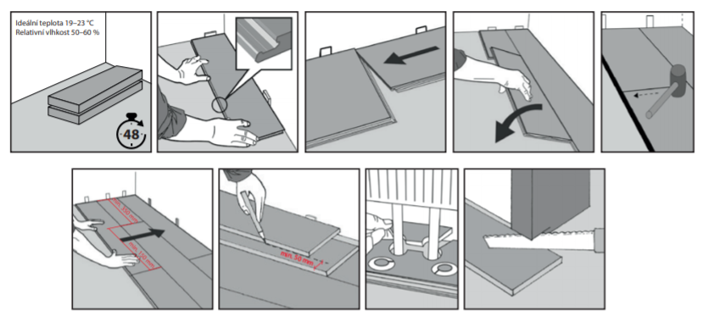

POZNÁMKA: Všechny uvedené body jsou doporučení, která se při pokládce musí dodržovat. Špatné pochopení nebo nedodržení není naší vinou. Pokládku doporučujeme provést odbornou firmou. Školení jsou prováděna výrobci (dodavateli) podlahových krytin. Technické podmínky a stavební připravenost pro instalaci všech podlah se řídí vždy normou ČSN 74 4505 Podlahy – Společná ustanovení. Příprava a zhodnocení stavu a návrh řešení je plně a pouze na montérovi.

